金属材料热处理与加工应用题库及答案
目录
项目一 金属材料与热处理 2
一、单选（共46题） 2
二、判断（共2题） 4
三、填空（共15题） 4
四、名词解释（共12题） 5
五、简答（共6题） 6
项目二 热加工工艺 7
一、单选（共32题） 7
二、判断（共18题） 8
三、填空（共16题） 9
四、名词解释（共5题） 10
五、简答（共14题） 10
项目三 冷加工工艺 13
一、填空（共3题） 13
二、简答（共2题） 13

项目一 金属材料与热处理

一、单选（共46题）
1.金属α－Ｆｅ属于（ A ）晶格。
A.体心立方 B.面心立方 C.密排六方晶格 D.斜排立方晶格
2.铁与碳形成的稳定化合物Fe₃C称为:（ C ）
A.铁素体 B.奥氏体 C.渗碳体 D.珠光体
3.强度和硬度都较高的铁碳合金是：（ A ）。
A.珠光体 B.渗碳体 C.奥氏体 D.铁素体
4.碳在γ－Ｆｅ中的间隙固溶体，称为：（ B ）。
A.铁素体 B.奥氏体 C.渗碳体 D.珠光体
4.硬度高而极脆的铁碳合金是：（ C ）。
A.铁素体 B.奥氏体 C.渗碳体 D.珠光体
5.由γ－Ｆｅ转变成α－Ｆｅ是属于：（ D ）。
A.共析转变 B.共晶转变 C.晶粒变 D.同素异构转变
6.铁素体（Ｆ）是：（ D ）。
A.纯铁 B.混合物 C.化合物 D.固溶体
7.金属结晶时，冷却速度越快，其实际结晶温度将：（ B ）。
A.越高 B.越低 C.越接近理论结晶温度 D.固溶体
8.为细化晶粒，可采用：（ B）。
A.快速浇注 B.加变质剂 C.以砂型代金属型 D.固溶体
9.晶体中的位错属于：（ C ）。
A.体缺陷 B.面缺陷 C.线缺陷 D.点缺陷
10.下列哪种是高级优质钢：（ C ）。
A.10号钢 B.Ｔ7 C.Ｔ8Ａ D.30Ｃｒ
11.优质碳素结构钢“４５”，其中钢的平均含碳量为：（ C ）。
A.45％ B.0.045％ C.0.45％ D.4.5％
12.优质碳钢的钢号是以（ A ）命名。
A.含碳量 B.硬度 C.抗拉强度 D.屈服极限
13.优质碳素钢之所以优质，是因为有害成分（ B ）含量少。
A.碳 B.硫 C.硅 D.锰
14.碳素工具钢的钢号中数字表示钢中平均含碳量的（ C ）。
A.十分数 B.百分数 C.千分数 D.万分数
15.碳钢中含硫量过高时，将容易引起（ B ）。
A.冷脆 B.热脆 C.氢脆 D.兰脆
16.选用钢材应以（ C ）为基础。
A.硬度 B.含碳量 C.综合机械性能 D.价格
17.属于中碳钢的是（ B ）。
A.20号钢 B.30号钢 C.60号钢 D.70号钢
18.下列金属中，焊接性最差的是（ D ）。
A.低碳钢 B.中碳钢 C.高碳钢 D.铸铁
19.碳钢中含磷量过高时，容易引起钢（ A ）。
A.冷脆 B.热脆 C.兰脆 D.氢脆
20.下列合金钢中属于合金工具钢是（ D ）。
A.渗碳钢 B.调质钢 C.不锈钢 D.高速钢
21.将过共析钢加热至Ａc1＋10~20℃，保温较长时间（5ｈ）后缓慢冷却的一种操作，称为（ C ）。
A. 等温退火 B. 完全退火 C. 球化退火 D. 低温退火
22.将钢件加热到相变温度（Ａc1或Ａc3）以上30~50℃，经保温后急速冷却（如在水中或油中）的一种操作，称为（ A ）。
A. 淬火 B. 退火 C. 回火 D. 正火
23.淬火后再进行（ C ），称为调质处理。
A. 低温退火 B. 低温回火 C. 高温回火 D. 中温回火
24.淬火与高温回火结合起来称为（ A ）。
A.调质处理 B.表面处理 C.正火 D.高温处理
25.将淬火钢重新加热到Ａ1以下一定温度，保温一段时间后在空气中冷却的一种操作，称为（ D ）。
A.淬火 B.回火 C.正火 D.退火
26.调质处理的目的，其中说法错误的是（ A ）。
A.高韧性、中等硬度 B.高强度和高疲劳强度 C.综合机械性能 D.高弹性和高耐磨性
27.淬火后高温回火的工艺过程称为（ D ）。
A.渗碳 B.氮化 C.氰化 D.调质
28.调质处理是指（ C ）。
A.加热钢材后退火 B.淬火后中温回火 C.淬火后高温回火 D.正火后淬火
29.把钢加热、保温后在炉中或热灰中缓慢冷却的一种操作称为（ D ）。
A.正火 B.回火 C.调质 D.退火
30.钢经淬火和中温回火后可使钢的（ A ）提高。
A.弹性极限 B.强度极限 C.屈服极限 D.蠕变极限
31.淬火后的钢为消除脆性，必须进行（ B ）处理。
A.低温退火 B.低温回火 C.正火 D.完全退火
32.生产中，常用正火代替大件（如直径大、形状复杂的碳钢件）的（ A ）处理。
A.退火 B.淬火＋低温回火 C.淬火＋中温回火 D.淬火＋高温回火
33.金属材料在热加工和冷加工方面是按照（ B ）来区分的。
A.结晶温度 B.再结晶温度 C.熔化温度 D.重结晶温度
34.调质钢应进行（ D ）热处理。
A.淬火 B.淬火＋低温回火 C.淬火＋中温回火 D.淬火＋高温回火
35.钢经退火处理后，可使其硬度，塑性（ A ）。
A.降低，提高 B.提高，降低 C.降低，降低 D.提高，提高
36.钢经退火热处理后，可降低钢的（ C ）。
A.韧性 B.塑性 C.硬度 D.锻造性
37.碳钢的淬火是将钢加热到相变温度以上30~50℃，保温后在（ B ）中急冷的操作。
A.炉 B.水 C.空气 D.热灰
38.淬火后，因钢中还有很多铁素体而没有淬硬，这是因为（ D ）。
A.加热温度低 B.加热温度太高 C.冷却速度低 D.冷却速度高
39.金属材料抵抗冲击载荷的能力称之为：（ C ）
A.硬度 B.强度 C.韧性 D.抗疲劳性
40.金属材料在外力作用下，抵抗断裂的能力叫：（ C ）
A.抗弯强度 B.屈服强度 C.强度极限 D.疲劳极限
41.在外力作用下，材料抵抗产生塑性变形和断裂的能力，称为：（ C ）
A.刚度 B.硬度 C.强度 D.冲击韧性
42.用来表示金属材料抵抗局部塑性变形能力的指标是：（ C ）
A.强度 B.刚度 C.断面收缩率 D.硬度
43.机件断裂事故中，绝大多数是因为（ B ）而断裂。
A.冲击 B.疲劳 C.蠕变 D.拉伸
44.使用脆性材料时应主要考虑：（ D ）
A.应力 B.屈服极限 C.冲击应力 D.强度极限
45.用120度金刚石圆锥作压头测得的金属材料硬度为：（ B ）
A.布氏硬度 B.洛氏硬度 C.维氏硬度 D.肖氏硬度
46.塑性最好的材料是：（ B ）
A.铸铁 B.低碳钢 C.高碳钢 D.中碳钢

二、判断（共2题）
1.凡是由液体凝固成固体的过程都是结晶过程。（ × ）
2.室温下，金属晶粒越细，则强度越高、塑性越低。（ × ）

三、填空（共15题）
1.实际金属晶体中存在：___三种缺陷，引起晶格___。
Key：点 、线 、面|畸变
2.晶体与非晶体结构上的最根本的区别是，晶体内原子排列是：。
Key：有规则、周期性的
3.α-Fe、Al、Cu、Ni、V、Mg、Zn各属何种晶体结构：体心立方：___；面心立方：___密排六方：___。
Key：α-Fe、V|Al、Cu、Ni|Mg、Zn
4.结晶过程是靠两个密切联系的基本过程来实现的，它们是：___和___。
Key：形核|晶核长大
5.当对金属液体进行变质处理时，变质剂可起到增加___数量的作用。
Key：晶核
6.过冷度是指___温度与___温度之差。
Key：理论结晶|实际结晶
7.在实际应用中，细晶粒金属材料往往具有较好的常温力学性能，细化晶粒常采用：___、___和振动结晶等措施。
Key：提高过冷度|变质处理
8.分别填出下列铁碳合金组织的符号奥氏体___；铁素体___；渗碳体___；珠光体___；高温莱氏体___；低温莱氏体___。
Key： A|F|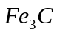|P|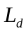|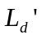
9.珠光体是由___和___组成的机械混合物。
Key：铁素体|渗碳体
10.莱氏体是由___和___组成的机械混合物。
Key：奥氏体|渗碳体
11.奥氏体和渗碳体组成的共晶产物为___，其碳的质量分数为___。
Key：莱氏体|4.3%
12.亚共晶白口铸铁碳的质量分数为___，其室温组织为___。
Key： 2.11<ω_{c}<4.3|L'd+P+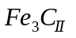
13.亚共析钢碳的质量分数为___，其室温组织为___。
Key： 0.0218<ω_{c}<0.77|F+ P
14.过共析钢碳的质量分数为___，其室温组织为___。
Key： 0.77<ω_{c}≤2.11|P+
15.过共晶白口铸铁碳的质量分数为___，其室温组织为___。
Key： 4.3<ω_{c}≤6.69|L'd+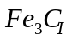

四、名词解释（共12题）
1.强度
Key：金属材料在外力作用下抵抗变形和断裂的能力。
2.塑性
Key：金属材料在外力作用下产生塑性变形而不破坏的能力。
3.硬度
Key：金属材料表面抵抗硬物压入的能力。
4.韧性
Key：反映金属材料抵抗外来冲击载荷的能力。
5.疲劳强度
Key：金属材料在无限多次交变载荷作用下而不破坏的最大应力。
6.结晶
Key：金属由液态转变为固态的过程。
7.自发形核
Key：液态金属内部自发形成结晶核心的过程称为自发形核。
8.非自发形核
Key：液态金属依附于杂质或型壁而形成晶核的过程称为非自发形核。
9.变质处理
Key：在金属结晶时，从为向液态金属中加入某种难溶杂质来有效地细化金属的晶粒，以达到提高其力学性能的目的，这种细化晶粒的方法叫做变质处理。
10.钢的热处理
Key：将钢在固态下以适当的方式进行加热、保温和冷却，以获得所需组织和性能的工艺过程。
11.铁素体
Key：碳溶解在α-Fe中形成的间隙固溶体。
12.奥氏体
Key：碳溶解在γ-Fe中形成的间隙固溶体。

五、简答（共6题）
1.细晶粒为什么会比粗晶粒具有更好的力学性能？实际生产中常采用哪些方法对金属进行细晶强化？
Key： 因为晶粒小则晶界就多，而晶界增强了金属的结合力。因此，一般金属的晶粒越小，强度、塑性和韧性就越好。
生产上常用增加冷却速度或向液态金属加入某些难熔质点，以增加晶核数目，而细化晶粒。
2.在铸造生产中，采用哪些措施控制晶粒大小?
Key： 增大过冷度，加入难溶杂质，采用机械振动等方法来控制晶粒的大小。
3.随着碳质量分数的增加，钢的力学性能有何变化？为什么？
Key： 铁碳合金的力学性能受含碳量的影响很大，含碳量的多少直接决定铁碳合金中铁素体和渗碳体的相对比例。含碳量越高，渗碳体的相对量越多，分布越均匀，材料的硬度和强度越高，塑性和韧性越低；但当渗碳体以网状形态分布在晶界或作为基体存在时，会使铁碳合金的塑性和韧性大为降低，且强度也随之降低。所以，含碳量以1%为界，当含碳量小于1%时，随着含碳量的增加，强度、硬度提高，塑性、韧性下降；当含碳量大于1%时，随着含碳量的增加，只有硬度提高，强度、塑性、韧性均下降。
4.试画出铁碳合金相图，并填出组织组成物。
Key：
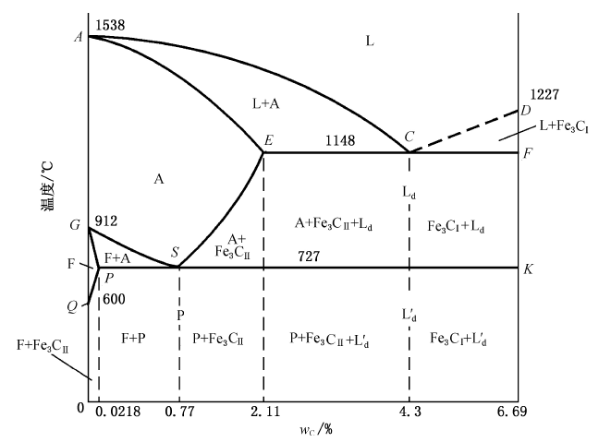
5.什么是退火？简述其种类及应用。
Key： 退火是将工件加热到临界点以上或在临界点以下某一温度保温一定时间后，以十分缓慢的冷却速度（炉冷、坑冷、灰冷）进行冷却的一种操作。
种类：完全退火、等温退火、球化退火、去应力退火等。
退火的应用：主要用于消除铸件、锻件、焊接件、冷冲压件及机加工的残余内应力。
6.什么是回火？回火的主要目的是什么？
Key： 回火是将淬火钢重新加热到A1点以下的某一温度，保温一定时间后，冷却到室温的一种操作。
回火的目的：降低淬火钢的脆性，减少或消除内应力，使组织趋于稳定并获得所需要的性能。

项目二 热加工工艺

一、单选（共32题）
1.金属材料的机械性能指标是指：（ C ）
A.铸造性 B.热处理性 C.冲击韧性 D.可锻性
2.下列是铸造特点的是：（ B ）
A.成本高 B.适应性广 C.精度高 D.铸件质量高
3.机床的床身一般选（ A ）
A.铸造 B.锻造 C.焊接 D.冲压
4.造型时上下型的结合面称为（ D ）
A.内腔 B.型芯 C.芯头 D.分型面
5.型芯是为了获得铸件的（ C ）
A.外形 B.尺寸 C.内腔 D.表面
6.造型时不能用嘴吹芯砂和（ C ）
A.型芯 B.工件 C.型砂 D.砂箱
7.冒口的主要作用是排气和（ B ）
A.熔渣 B.补缩 C.结构需要 D.防沙粒进入
8.落砂后冒口要（ A ）
A.清除 B.保留 C.保留但修毛刺 D.喷丸处理
9.制造模样时尺寸放大是为了（ A ）
A.留收缩量 B.留加工余量 C.造型需要 D.取模方便
10.型芯外伸部分叫芯头，作用是（ D ）
A.增强度 B.工件需要 C.形成工件内腔 D.定位和支撑芯子
11.芯盒用来造（ B ）
A.模样 B.造型芯 C.冒口 D.芯砂
12.铸件厚断面出现不规则孔眼，孔内壁粗糙是（ D ）
A.气孔 B.渣眼 C.砂眼 D.缩孔
13.金属型铸造比砂型铸造尺寸精度（ D ）
A.高 B.低 C.相同 D.无法比较
14.下列是自由锻造特点的是（ B ）
A.精度高 B.精度低 C.生产效率高 D.大批量生产
15.锻造前对金属进行加热，目的是（ A ）
A.提高塑性 B.降低塑性 C.增加变形抗力 D.以上都不正确
16.为防止坯料在镦粗时产生弯曲，坯料原始高度应小于其直径（ C ）
A.1倍 B.2倍 C.2.5倍 D.3倍
17.镦粗时，坯料端面、应平整并与轴线（ A ）
A.垂直 B.平行 C.可歪斜 D.以上都不正确
18.利用模具使坯料变形而获得锻件的方法（ C ）
A.机器锻造 B.手工自由锻 C.模锻 D.胚模锻
19.锻造前对金属毛坯进行加热温度太高，锻件（ C ）
A.质量好 B.质量不变 C.质量下降 D.易断裂
20.在终锻温度以下继续锻造，工件易（ B ）
A.弯曲 B.变形 C.热裂 D.锻裂
21.冲孔时，在坯料上冲下的部分是（ D ）
A.成品 B.废料 C.工件 D.以上都不正确
22.使坯料高度缩小，横截面积增大的锻造工序是（ B ）
A.冲孔 B.镦粗 C.拔长 D.弯曲
23.板料冲压时（ B ）
A.需加热 B.不需加热 C.需预热 D.以上都不正确
24.落料冲下来的部分是（ A ）
A.废料 B.制件 C.废料或制件 D.以上都不正确
25.拉深是（ B ）
A.自由锻造工序 B.成型工序 C.分离工序 D.模锻
26.利用电弧作为热源的焊接方法是（ A ）
A.熔焊 B.气焊 C.压焊 D.钎焊
27.焊接时尽可能将工件置放的焊接位置是（ B ）
A.立焊 B.平焊 C.横焊 D.仰焊
28.焊接时，向焊缝添加有益元素，有益元素来源于（ B ）
A.焊芯 B.药皮 C.空气 D.工件
29.焊接时形成熔池来源于（ C ）
A.工件熔化 B.焊条熔化 C.焊条和工件熔化 D.以上都不正确
30.焊芯作用描述正确的是（ A ）
A.作为电极 B.保护焊缝 C.向焊缝添加有益元素 D.以上都不正确
31.焊接时，焊条横向摆动，目的是（ B ）
A.形成窄的焊缝 B.形成宽的焊缝 C.焊透工件 D.是引弧方法
32.气焊时常用气体是（ C ）
A.二氧化碳 B.氩气 C.氧气 D.空气

二、判断（共18题）
1.铸件的主要加工面和重要的工作面浇注时应朝上。（ × ）
2.冒口的作用是保证铸件的同时冷却。（ × ）
3.铸件上宽大的水平面浇注时应朝下。（ √ ）
4.铸造生产特别适合于制造受力较大或受力复杂零件的毛坯。（ × ）
5.铸件的分型面应尽量使重要的加工面和加工基准面在同一砂箱内，以保证铸件精度。（ √ ）
6.由焊接电源供给的，具有一定电压的两电极间或电极与母材间，在气体介质中产生的强烈而持久的放电现象，叫做焊接电弧。（ √ ）
7.焊条的规格都以焊条的药皮的直径来表示。（ × ）
8.开坡口的作用是保证焊缝根部焊透。（ √ ）
9.焊缝金属是由填充金属构成的。（ × ）
10.由焊接电流与焊条直径的关系可知：焊条直径越大，要求焊接电流也越大。（ √ ）
11.厚度较大的焊件应选用直径较粗的焊条。（ √ ）
12.用焊条电弧焊进行多层焊接时，第一层焊道应选用直径较粗的焊条，以后各层应根据焊件厚度，选用直径较小的焊条。（ × ）
13.焊接完毕收弧时应将熔池填满后再灭弧。（ √ ）
14.焊条和焊件粘在一起是经常遇到的，出现这种情况时，应立即将焊钳从焊条上取下，并马上用手将焊条扳下。（ × ）
15.焊接材料是焊接时所消耗的材料（包括焊条、焊丝、焊剂、气体等）的通称。（ √ ）
16.焊接过程中焊芯只起到传导电流的作用。（ × ）
17.未受过专门训练的人员不准进行焊接工作。（ √ ）
18.磷是钢中的杂质元素，它能提高钢的脆性转变温度，产生冷脆。（ √ ）

三、填空（共16题）
1.常用的特种铸造方法有___、___、___、___和___。
Key： 熔模铸造|金属型铸造|压力铸造|低压铸造|离心铸造
2.铸造合金在凝固过程中的收缩分三个阶段，其中___是铸件产生缩孔和缩松的根本原因，而___收缩是铸件产生变形、裂纹的根本原因。
Key：液态收缩和凝固收缩|固态
3.通常把铸造方法分为___和___两类。
Key：砂型铸造|特种铸造
4.制造砂型和芯用的材料，分别称为___和___，统称为造型材料。
Key：型砂|芯砂
5.为填充型腔和冒口儿开设于铸型中的系列通道称为浇注系统，通常由___、___、___和___组成。
Key：浇口杯|内浇道|横浇道|直浇道
6.锻压是___和___的总称。
Key：锻造|冲压
7.按锻造的加工方式不同，锻造可分为___、___和___等类型。
Key：自由锻|膜锻|胎膜锻
8.自由锻造的基本工序主要有___ 、___ 、___ 、___ 、___等，自由锻造按使用设备不同，又可分为___和___。
Key： 镦粗|拔长|冲孔|弯曲|切断|手工锻造|机器锻造
9.冲压的基本工序可分为两大类，一是___，二是___。
Key：成型工序|分离工序
10.焊接按焊接的过程特点可分为___ 、___ 、___三大类。
Key：熔焊|压焊|钎焊
11.焊条由___和___ 两部分构成。
Key：药皮|焊芯
12.面罩是用来遮挡___和飞溅的___。
Key：弧光|金属
13.按焊缝在空间所处的位置不同，有___、___、___ 和___之分。
Key：平焊|立焊|仰焊|横焊
14.气焊中焊接火焰有三种形式，即___、___和___。
Key：中性焰|氧化焰|碳化焰
15.按所用气体的不同，气体保护电弧焊有___和___ 等。
Key：氩弧焊|二氧化碳气体保护焊
16.用___和___制造型芯的过程叫造芯。
Key：芯砂|芯盒

四、名词解释（共5题）
1.加工硬化
Key：金属材料在塑性变形时，随着变形程度的增加，金属材料的强度和硬度提高，但塑性和韧性下降，这种现象称为加工硬化。
2.酸性焊条
Key：药皮中含有多量酸性氧化物的焊条。
3.碱性焊条
Key：药皮中含有多量碱性氧化物的焊条。
4.焊接
Key：焊接是通过加热或加压，或两者同时并用，使两个分离的物体产生原子间结合力而连接成一体的加工方法。
5.铸造
Key：将液态合金浇注到与零件的形状、尺寸相适应的铸型中，待其冷却凝固，以获得毛坯或零件的生产方法。

五、简答（共14题）
1.简述分型面的选择原则。
Key：便于起模、简单、最少：（1）便于起模，使造型工艺简化。（2）尽量使铸件全部或大部置于同一砂箱，以保证铸件精度。（3）尽量使型腔及主要型芯位于下型，这样便于造型、下芯、合箱和检验铸件壁厚。但下型型腔也不宜过深，并尽量避免使用吊芯和大的吊砂。
2.简述铸件浇注位置的选择原则。
Key：（1）铸件的重要工作面、主要的加工面应朝下或侧立放置。（2）铸件的大平面应朝下放置。（3）为防止铸件薄壁部分产生浇不足或冷隔缺陷，应将铸件薄而大的平面放在下部、侧面或倾斜位置。（4）对于容易产生缩孔的铸件，应将铸件的厚大部分放在上部或侧面，以便在铸件厚壁处直接安置冒口，使之实现自下而上的定向凝固。
3.判断下图的浇注位置是否合理，并说明理由。
Key：合理。由于床身导轨面是关键表面，不容许有明显的表面缺陷，而且要求组织致密，因此通常都将导轨面朝下浇注。
4.判断下图的浇注位置是否合理，并说明理由。
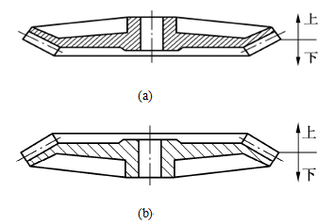
Key：
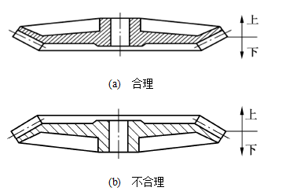
铸件的大平面应朝下放置。铸件的大平面若朝上，容易产生夹砂缺陷，这是由于在浇注过程中金属液对型腔上表面有强烈的热辐射，型砂因急剧膨胀和强度下降而拱起或开裂，于是铸件表面形成夹砂缺陷。因此，平板、圆盘类铸件的大平面应朝下。
5.判断下图的浇注位置是否合理，并说明理由。
Key：
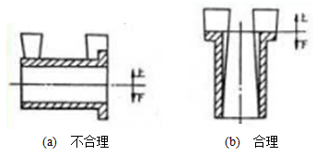
因为卷筒的圆周表面质量要求高，不容许有明显的铸造缺陷。若采用卧铸，圆周的朝上表面的质量难以保证；反之，若采用立铸，由于全部圆周表面均处于侧立位置，其质量均匀一致，较易获得合格铸件。
6.金属塑性变形的实质是什么？
Key： 金属塑性变形是金属晶体每个晶粒内部的变形和晶粒间的相对移动、晶粒转动的综合结果。
7.简述落料和冲孔的区别。
Key： 落料和冲孔都属于冲裁工序。落料是被冲下的部分为成品，周边是废料；冲孔是被冲下的部分为废料，而周边形成的孔是成品。
8.焊条由几部分组成？各部分的作用是什么？
Key： 焊条由焊芯和焊条药皮组成。
焊芯的作用是导电、产生电弧和维持电弧燃烧，并作为填充金属与母材熔合成一体，组成焊缝。
焊条药皮的主要作用是：稳弧、造气、造渣、脱氧、合金化、粘结、成型等。
9.什么是碱性焊条?什么是酸性焊条?其性能有何不同?
Key： 碱性焊条是指药皮中含有多量碱性氧化物（如CaO、Na2O等）的焊条。E5016是一种典型的碱性焊条。碱性焊条的特点是：焊缝金属中含氢量很低，焊缝金属的力学性能和抗裂性能都比酸性焊条好，但是焊接过程中飞溅较大，焊缝表面粗糙，不易脱渣，产生较多的有毒烟尘，容易产生气孔。
酸性焊条是指药皮中含有多量酸性氧化物（如：SiO2、TiO2等）的焊条。E4301焊条就是一种典型的酸性焊条。酸性焊条的特点是：电弧稳定，飞溅少，易脱渣，焊接时产生的有害气体少，但焊缝中氧化夹杂物较多，焊缝的塑性、韧性和抗裂性能较差。
10.焊接接头包括哪几个部分?焊接接头中机械性能最差的薄弱区域在哪儿?为什么?
Key：焊接接头由焊缝金属、熔合区和焊接热影响区组成。
熔合区是焊接接头中力学性能最差的薄弱部位。熔合区温度处于液相线与固相线之间，是焊缝金属到母材金属的过渡区域。焊接时，该区内液态金属与未熔化的母材金属共存，冷却后，其组织为部分铸态组织和部分过热组织，化学成分和组织极不均匀，所以是焊接接头中力学性能最差的薄弱部位。
11.预防和减小焊接应力和变形的工艺措施有哪些？
Key： （1）焊前预热
（2）选择合理的焊接顺序
①尽量使焊缝纵向、横向都能自由收缩，利于减少焊接应力与变形，这样产生的残余应力较小。②采用分散对称焊工艺，长焊缝尽可能采用分段退焊或跳焊的方法进行焊接。
（3）加热减应区
（4）反变形法
（5）刚性固定法
12.消除焊接应力和矫正焊接变形的方法
Key：（1）消除焊接应力的方法：锤击焊缝；②焊后热处理；③机械拉伸法。
（2）矫正焊接变形的措施：①机械矫正；②火焰矫正。
13.试标出下图所示梁的焊接顺序
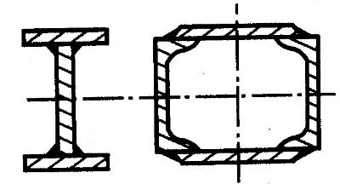
Key：
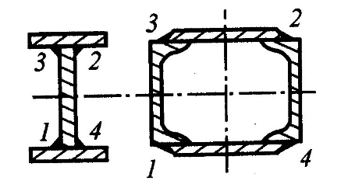
14.试标出下图所示双Y型坡口焊接顺序
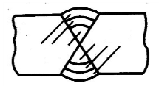
Key：
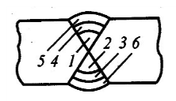

项目三 冷加工工艺

一、填空（共3题）
1.用各种机床进行切削加工时，切削运动分___和___。
Key：主运动|进给运动
2.通常把___、___、___称为切削用量三要素。
Key：切削速度|进给量|背吃刀量
3.机械加工时常用的刀具材料是___和___。
Key：高速钢|硬质合金

二、简答（共2题）
1.给出车削加工、铣削加工，磨削加工和刨削加工等加工方法的主运动和进给运动。
Key：
加工方法 | 主运动 | 进给运动
车削加工 | 工件的旋转运动 | 刀具的直线运动
铣削加工 | 刀具的旋转运动 | 工件的直线运动
磨削加工 | 砂轮的旋转运动 | 工件的直线运动
刨削加工 | 刀具的直线运动 | 工件的直线运动
2.试标出下图所示车刀的组成部分。
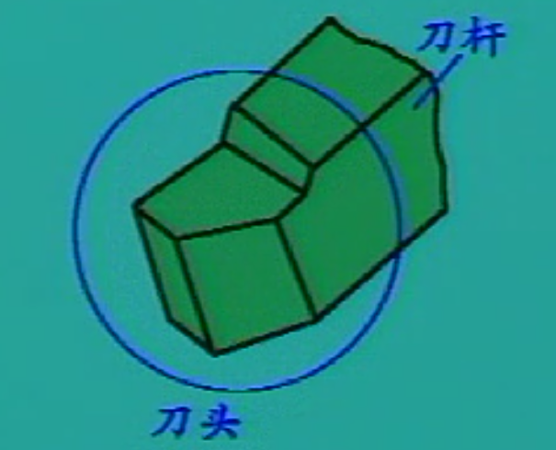
Key：
